BLIV SKJOLDUNGE TUR 7: NATURPLEJE-TUR
I Nationalpark Skjoldungernes Land

HVEM HVAD HVOR  FAG OG KLASSE  Klassetrin: 6. klasse efterår  Fag: Natur/teknologi og historie. Tværfag: Dansk, H/D, Idræt.  TID OG STED  Find tid og sted, når I booker. Læs også om turen og find materialer på hjemmesiden. Når alle bookinger er i hus, sender vi jer også en mail med tid, sted, link til kort og vejleder + materialer.  KORT BESKRIVELSE  Klassen besøger et fortidsminde eller et naturområde i nationalparken, som trænger til pleje. Klassen udforsker området, lærer om naturpleje – og er med til at pleje området.  TRANSPORT  Skolen står selv for transport til og fra stedet. | 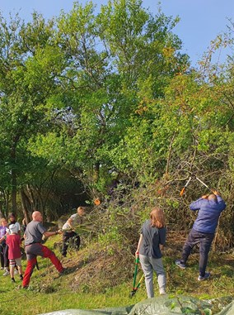
LÆRINGSMÅL  Efter forløbet kan eleven i samarbejde med andre:  - Fortælle om det naturområde eller fortidsminde, som de har plejet.  - Bruge værktøj og udføre naturpleje.  - Forklare, hvorfor pleje af natur og fortidsminder kan være nødvendigt.  - Kende til begrebet biodiversitet – og forklare, hvad vi kan gøre for at beskytte biodiversitet. | PRIMÆRE FAG OG FÆLLES MÅL I SPIL  NATUR/TEKNOLOGI: Eleven kan udføre enkle feltundersøgelser og beskrive et naturområde på baggrund af egne undersøgelser. Eleven har viden om karakteristiske naturområder. Primært Videns og Færdighedsområde: Natur og miljø.  HISTORIE: Eleven kan anvende kilder til at opnå viden om fortiden og kan fortælle om, hvordan mennesker er påvirket af og bruger historie.  Primært Videns- og færdighedsområderne Historiske spor samt Historiske fortællinger.
VERDENSMÅL  MÅL 3: Sundhed og trivsel  MÅL 4: Kvalitetsundervisning  MÅL 13: Klimaindsats (afhængigt af sted)  MÅL 14: Livet i havet (afhængigt af sted)  Mål 15: Livet på land (afhængigt af sted) | TUR SOM KURSUS  Turen er både tur og sidemandsoplæringskursus for dig som lærer. Der er tid til lidt spørgsmål og snak med vejlederen. Men kurset foregår først og fremmest ved, at du er aktivt deltagende, opmærksom – og efter turen reflekterer og samler op på, hvad du kan bruge i din praksis. Se også lærervejledning.

BLIV SKJOLDUNGE TUR 7: NATURPLEJE-TUR

FORBEREDELSE  Det er vigtigt at du som lærer forbereder klassen inden turen, så eleverne er klar til at tage på ekspedition, har godt tøj og madpakker med og glæder sig. Brug oversigten her og kopiark nedenfor printet på begge sider.  Del elever op i grupper af fire – og brug kopiark, gruppearbejde og klassesamtale til sammen at undersøge og diskutere:  - Kopiark 1: Hvad er Nationalparken og naturen?  - Kopiark 2: Hvad er natur?  - Kopiark 3: Hvor meget fylder naturen i Danmark?  - Kopiark 4: Hvad er naturpleje – og hvorfor pleje natur? Tag spørgsmål med til naturvejlederen.  - (Kopiark 8: Hvis I skal pleje en gravhøj, så brug kopiark 8)  - (Kopiark 9: Hvis I skal fjerne pionertræer, så brug kopiark 9. | TUR  10.00: Velkommen  Vi mødes på aftalt sted. Vær gerne klar kl. 10 med klassen.  - Hvad er natur?  - Formidleren fortæller om stedets natur/kultur og om naturpleje. I taler om de spørgsmål eleverne har med.  10.30: Praktisk Naturpleje  - Klassen undersøger naturen i området. Og lærer om den.  - Naturpleje: Intro til værktøj. Er der noget særligt, vi skal tage højde for? Klassen knokler på med naturpleje.  - Undervejs tager en af lærerne foto eller små film af elever, som viser hvordan de gør – eller forklarer, hvorfor de laver naturpleje. De skal bruges til bearbejdning.  11.30: Oprydning  Naturvejleder forklarer, hvordan I får ryddet godt op – og alle hjælper til.  11.45: Opsamling og tak for i dag  Naturvejleder samler op.  12.00: Frokost  Lærer overtager klassen. Spis madpakker, gå på opdagelse eller skrive logbog. Lærer står for hjemtur.
HVAD SKAL I BRUGE  Klassen:  - Gummistøvler og tøj efter vejret.  - Madpakker og vand + affaldsposer.  - Lærer: mobil eller Ipad til at optage fotos og film.  Naturvejleder:  - Bladduge, bøger, save, grensakse, ørnenæb, hækkesakse, handsker, river, presenninger, affaldssække, gribetænger, førstehjælpsklasse. | BEARBEJDNING  Det er vigtigt at du som lærer bearbejder turen med klassen, så oplevelser og undersøgelser kan blive reflekteret og afrundet til læring. Her er ideer:  - Kopiark 7: Skriv logbog i bus, som lektie eller i skolen.  Grupperne samler op på:  - Kopiark 6: Tal med klassen om naturpleje – og diskuter hvorfor det kan være nødvendigt at pleje naturen – eller lade den får plads. Brug verdensmål.  - Kopiark 5: Grupperne kan lave en lille film om jeres naturpleje. De bruger dine fotos og film, optager selv forklaringer og klipper det sammen. Se jeres film – og diskuter dem.  - Kopiark 7: Logbog og evaluering med klassen via Hvad har du lært. Brug det i din egen evaluering med nationalparken.

KOPIARK 1: BLIV SKJOLDUNGE

Lige midt på Sjælland ligger Nationalpark Skjoldungernes Land. Det er også din nationalpark. Tag på tur i nationalparken og undersøg den sammen med din klasse. Lær om natur og kulturhistorie, oplev en masse – og Bliv Skjoldunge. Det er ideen med Bliv Skjoldunge-ekspeditionerne.

NATURPLEJE
I skal ud og pleje naturen. På kortet kan du se nationalparken. Kender du nogle af stederne? Sæt kryds, hvor du har været – og skriv lidt om dem på papiret.

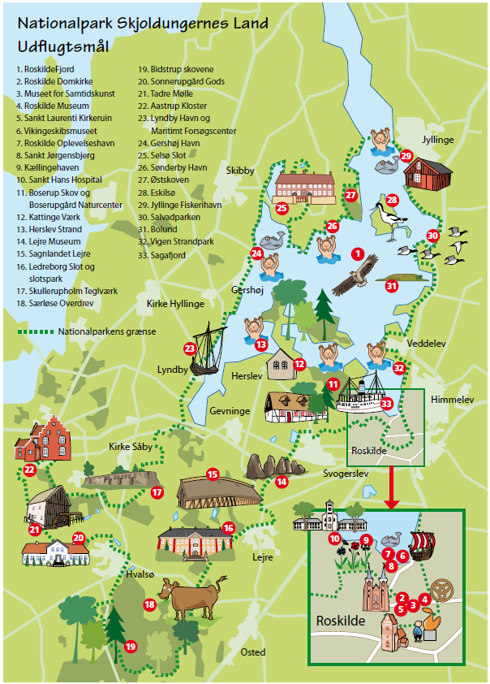
Fakta om Nationalpark Skjoldungernes Land

Kig på info-grafikken. Hvad kan du læse om naturen i nationalparken? Snak om det i grupper.

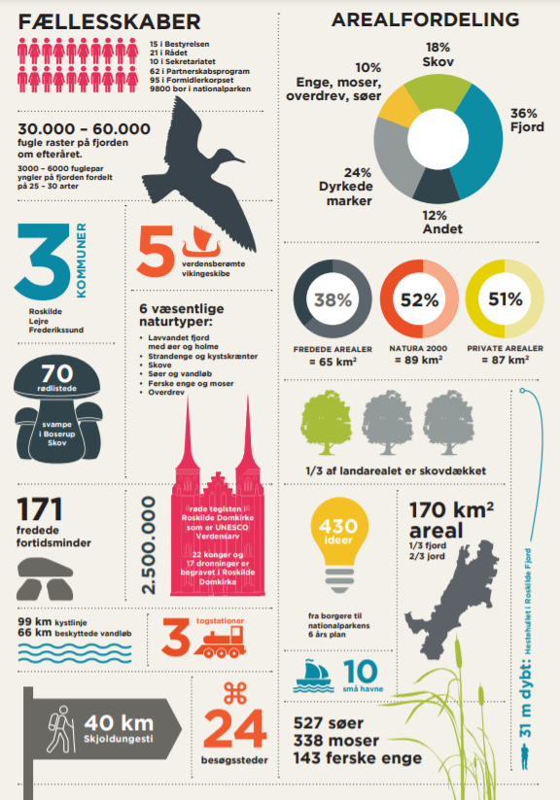

KOPIARK 2: HVAD ER NATUR?

Ja, hvad er natur egentlig? Tænk og snak med hinanden i klassen og i grupper. Tegn de forskellige typer af natur, du kender på papiret her og skriv lidt om dem.

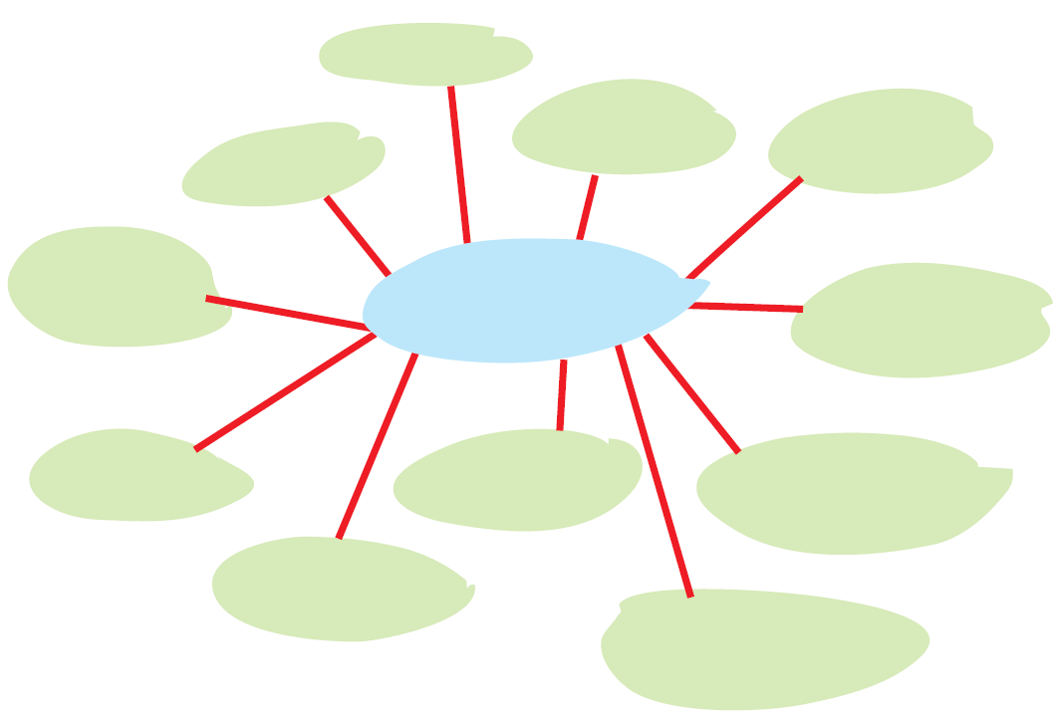

Spørgsmål

HVAD ER NATUR?
Tal i gruppen om, hvad natur er. Skriv hvad I synes her.
____________________________________________________________________________________________________________________________________________________________________________________________________________________________________________________________________________________________________________________________________________________________
_______________________________________________________________________________________
_______________________________________________________________________________________
_______________________________________________________________________________________
_______________________________________________________________________________________
_______________________________________________________________________________________

KOPIARK 3: HVOR MEGET FYLDER NATUREN I DANMARK?

Hvor meget fylder de forskellige typer af natur i Danmark? Og menneskers byer og landbrug? Det kan du se i listen nedenfor. Vi har:

- 14 % Skov
- 9 % Enge, overdrev, strandenge, klitter, heder
- 3 % Søer og vandløb
- 14 % Byer, veje, jernbaner
- 60 % Landbrug

Tegn lagkagestykker i cirklen nedenfor – og vis, hvor meget plads hver naturtype har her i vores land.

LÆS OM NATUR
Nedenfor kan du læse lidt mere om, hvordan Danmarks areal er fordelt. Hvad er mest til natur? Hvad er mest til mennesker?

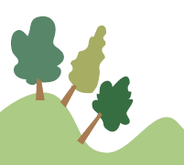
SKOV
Danmark er et skovland. Hvis vi mennesker gik vores vej, ville træerne vokse frem de fleste steder. Alligevel dækker skoven kun 14 procent af Danmarks areal. Politikerne aftalte i 1989, at vi skal plante ny skov, så vores skovareal kommer op på 20 procent inden år 2100.

SØ OG Å
I Danmark har vi mange bække, åer, søer og vandhuller. I dem strømmer det vand, som regner ned på jorden + vand fra grundvand. Vi har 120.000 søer og 75.000 vandhuller. Tilsammen dækker de 1,42 procent af Danmarks areal. Og så har vi – ja hold nu fast – 60.000 km vandløb. Søer og vandløb dækker tilsammen cirka 2,7 procent af Danmarks areal.

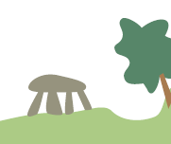
DE LYSE OG ÅBNE NATURTYPER
Det åbne lands natur kan du finde på enge, overdrev, heder, strandenge og klitter. Og små steder som grøfter, krat, levende hegn, stendiger, gravhøje osv. De lysåbne naturtyper fylder tilsammen 9 procent.

KYST OG HAV
Danmark er et havland. Vi har 8750 km kystlinje – og, du er faktisk aldrig mere end 52 km væk fra havet. Vi har en stor halvø (Jylland) og cirka 1419 øer over 100 kvadratmeter. 443 af dem har et navn og 72 er beboede. Den største ø er Sjælland. Hvad hedder den næststørste?

LANDBRUG
I Danmark har vi rigtig meget landbrugsland. Ca. 60 procent af Danmarks areal bliver dyrket. Det gør Danmark til det mest opdyrkede land i Europa, hvor der i gennemsnit er 26 procent dyrket land.

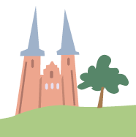
BYER, VEJE OG JERNBANER
Vores byer, veje, jernbaner og alle de andre mennesketing fylder tilsammen ca. 14 procent af Danmarks areal. Det er lige så meget som vores skove. Hvordan kan vi skabe mere mere plads til naturen inde i vores byer?

KOPIARK 4: PLEJ NATUR OG FORTIDSMINDER

En af nationalparkens opgaver er at skabe mere natur. Og det skal I hjælpe os med, når I skal på tur. I kan komme til at arbejde med naturpleje på forskellige måder. Her kan du læse lidt om de forskellige:

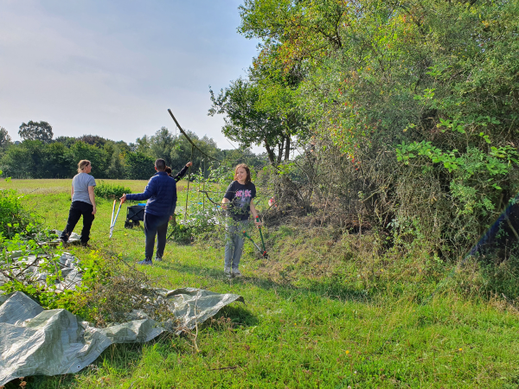

PLEJ EN ENG
Kender du en eng? Det er en åben, græsklædt og tit lidt våd mark, hvor der kan gå køer, heste eller får og græsse. På en rigtig eng vokser der masser af forskellige blomster og urter. De giver mad til masser af forskellige smådyr, insekter, orm, snegle, frøer, firben. Og de er føde for fugle og større rovdyr som ræv, mår, grævling osv. En rigtig eng bliver ikke gødet eller sprøjtet. Når jorden ikke indeholder særlig meget næring, vil der være plads til mange forskellige urter.

I nationalparken har vi en del enge. Nogle af dem plejer mennesker ved at slå dem med le flere gange om året. Det gør, at små træer ikke vandrer ind på engen og skygger urterne bort. Det græs som bliver slået bliver fjernet. På den måde bliver engen mere og mere fattig på næring – og giver plads til flere urter.

I kan hjælpe med at slå med le, rive græs og måske også fjerne små træer og roser fra enge og strandenge i nationalparken.

PLEJ EN GRAVHØJ
Har du nogensinde stået på en gravhøj? I nationalparken har vi mange af dem. De stammer fra stenalderen, bronzealderen og jernalderen. Du kan se dem ligge som små buler i landskabet. Inde i gravhøjen er et eller flere gravkamre. Læs mere om gravhøje på kopiark 8.

Hvis en gravhøj bare får lov at stå, vil den lige så stille vokse til i træer og buske. Nogle af skovens træer og buske er hurtige til at så deres frø, som kommer flyvende med vinden – og med fugle og fugleklatter (se kopiark 9). Derfor vokser vores gravhøje til i træer. Hvis træerne bliver store, kan deres dybe rødder ødelægge fortidsmindet.

I kan hjælpe med at bevare nogle af de gravhøje, som er er ved at vokse helt til, ved at fjerne buske fra dem. Til det skal I bruge ørnenæb og save. Og en masse kræfter.

SAML AFFALD
Du ser det sikkert tit, når du går ude i landskabet: Affald: Ispapir, plastikposer, burgerbakker, bleer. Alt muligt mærkeligt ryger ud af bilernes vinduer, op ad folks lommer – eller bliver tabt fra skibe. Affald - og især plastik, glas og metal – kan ligge i naturen i hundredevis af år, før det bliver nedbrudt. Plastik bliver endda ofte bare findelt til mikroplast, som kan blive spist af dyr – og gå ind i fødekæderne. Det er noget skidt i naturen.

I kan hjælpe med at samle affald ind fra fx strande og vejkanter. Det kræver bare en stor pose, måske handsker og en gribetang – og så er I i gang med at gøre noget godt for naturen.

STÆVNINGSSKOV
I nationalparken har vi nogle helt særlige skove, hvor træerne bliver skåret ned til roden med 10 – 15 års mellemrum. De skyder igen med lange lige stammer. Stævningsskoven er lys – og i skovbunden vokser helt særlige blomster og urter. Til dem er knyttet helt særlige smådyr og bestøvere.

I kan hjælpe stævningsskoven ved at stævne – dvs. fælde unge træer, så skoven holdes lysåben. Træerne skyder igen med nye slanke stammer, som bliver stævnet igen om 20 år.

PLANT TRÆER
Meget af den naturpleje vi laver går ud på at fjerne træer. Men skoven og krat – ja selv små hegn er vigtig for dyr og planter. Derfor skal vi også plante træer. I nationalparken kan vi ikke plante store skove, fordi det bakkede landskab mange steder er fredet, fordi det er så specielt. Til gengæld kan vi plante levende hegn, vejtræer, bytræer, frugttræer, træer i skolegården og krat. Det er godt at vi allerede en række store skove.

I kan hjælpe med at plante træer og luge omkring dem, til de er blevet store nok til at klare sig selv.

SPØRGSMÅL TIL GRUPPERNE
Snak samme om:
1) Hvorfor kan naturen ikke bare klare sig selv? Hvorfor skal vi mennesker hjælpe til?
______________________________________________________________________________________________________________________________________________________________________________

2) Hvordan kan vi give naturen mere plads?
______________________________________________________________________________________________________________________________________________________________________________

3) Har I spørgsmål om naturpleje, som I gerne vil finde svar på, på jeres tur? Skriv dem her:
_____________________________________________________________________________________________________________________________________________________________________________________________________________________________________________________________________

KOPIARK 5: LAV EN FILM OM NATURPLEJE

Lav en film, når I kommer hjem. Den kan fortæller om den naturpleje, I lige har været med til. Og om naturpleje set i et større perspektiv.

I kan starte med at samle mere viden. Læs mere i bøger og på nettet. Brug foto og film, som jeres lærer har taget på turen. Optag nye filmklip på skolen – og lav en film om jeres naturpleje.

Her kan I skrive og tegne en drejebog

Tid | Hvad sker
Titel:
Hvad hedder jeres film?

Tid | Hvad sker

KOPIARK 6: NATURPLEJE OG VERDENSMÅL

Her er FN´s 17 verdensmål. I 2015 besluttede 193 af verdens ledere, at alle mennesker skal arbejde for at styrke de 17 mål frem mod 2030. De står som et fyrtårn for jordens mange forskellige folk – og giver os en retning, når vi skal arbejde for en bedre verden.

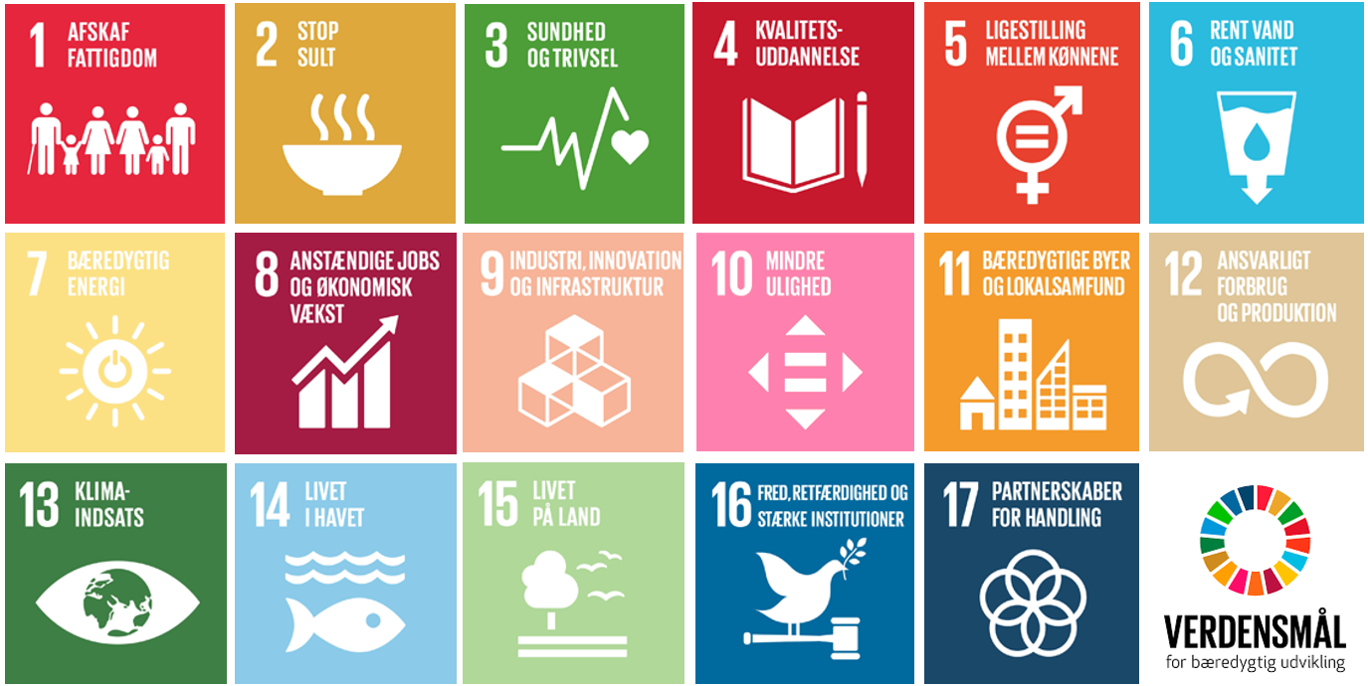

SPØRGSMÅL
Kig på FN´s 17 Verdensmål. Hvilke af de 17 mål har I arbejdet med på jeres tur?
____________________________________________________________________________________________________________________________________________________________________________________________________________________________________________________________________________________________________________________________________________________________

VERDENSMÅL
Hvorfor er livet i naturen vigtigt? Og hvorfor skal vi mennesker hjælpe naturen? Er vi selv natur?
____________________________________________________________________________________________________________________________________________________________________________________________________________________________________________________________________________________________________________________________________________________________
______________________________________________________________________________________________________________________________________________________________________________

Gode ideer søges: Hvordan kan vi passe bedre på naturen?

Nu har du været med til at pleje naturen eller et historisk sted. Du har lært lidt om de dyr og planter, som lever på stedet. Hvad kan vi mennesker gøre, for at beskytte naturen? Du kan læse mere på www.verdensmaalene.dk.

Ideer
Tal sammen i en gruppe – og find på gode ideer. I kan tegne et mindmap med jeres ideer. Vælg den bedste ide – og undersøg sammen, hvordan den kan føres ud i livet.

Skriv og tegn
Tegn og skriv om jeres ide i kassen eller i jeres logbøger.

KOPIARK 7: LOGBOGSBLAD

Hvad har du lært?

Skriv de tre vigtigste ting, du har lært:

- ___________________________________________________________________________________________________________________________________________________________________________________________________________________________________________________
- ___________________________________________________________________________________________________________________________________________________________________________________________________________________________________________________
- ___________________________________________________________________________________________________________________________________________________________________________________________________________________________________________________

Skriv to ting, du undrer dig over – og gerne vil undersøge:

- ___________________________________________________________________________________________________________________________________________________________________________________________________________________________________________________
- ___________________________________________________________________________________________________________________________________________________________________________________________________________________________________________________

Tegn eller skriv om en god oplevelse på jeres Bliv Skjoldunge-ekspedition:

KOPIARK 8: PLEJ EN GRAVHØJ

HVIS I SKAL BESØGE EN GRAVHØJ
Hvis I skal besøge en gravhøj, kan I bruge kopiarket her. Læs om gravhøje på bagsiden af arket.

- Hvad hedder den gravhøj, I skal besøge? _______________________________________________
- Vi har gravhøje fra stenalderen, bronzealderen og tidlig jernalder. Hvilken tid stammer jeres gravhøj fra? _____________________________________________________________________________
- Og hvor gammel er den så – sådan cirka? _______________________________________________

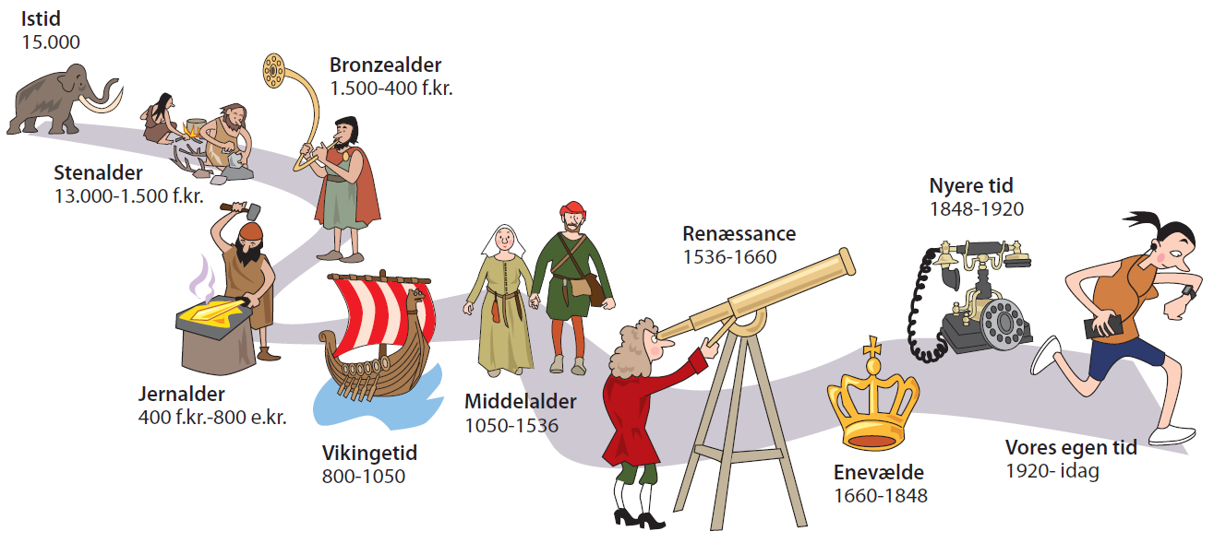

HØJT OG FLOT I LANDSKABET
Gravhøjene ligger tit højt og flot i landskabet. Hvordan ligger jeres gravhøj? Hvorfor tror du, at folk har lagt deres gravhøje højt? ______________________________________________________________________________________________________________________________________________________________________________

HVORDAN KAN I HJÆLPE GRAVHØJEN?
Skriv lidt om, hvad du tror, I kan gøre: ___________________________________________________________________________________________________________________________________________________________________________________________________________________________________________________________________________________________________________________________________________________________________________________________________________________________________________________
_____________________________________________________________________________________________________________________________________________________________________________________________________________________________________________________________________

Hvad er en gravhøj

Ja, hvad er en gravhøj egentlig? En gravhøj er en høj, som er rejst over en grav – eller omkring en grav. Gravhøjen er tit lavet af græstørv – eller jord og sten. Der kan være et eller flere gravkamre inde i gravhøjen. Nogle gravkamre er lavet af træ. Andre af store sten. Det var et stort arbejde at bygge en gravhøj. Kig på tegningen – og læs mere om gravhøje fra bronzealderen her.

ET STORT OFFER
Mange gravhøje er bygget af græstørv. Græstørv, som stammede fra menneskers marker. Folk ofrede på en måde deres marker, for at kunne give en død stormand et flot begravelse. Det tyder på at mennesker har haft stærke fællesskaber – eller en stærk kult i bronzealderen.

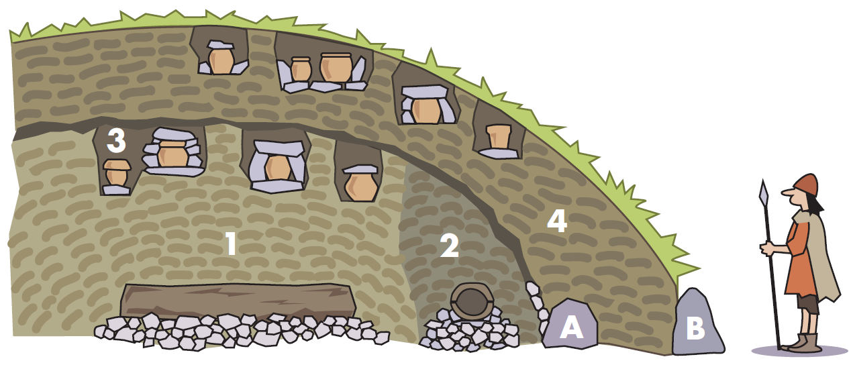

STORHØJ FRA BRONZEALDEREN
Her er et eksempel på en gravhøj. En storhøj fra ældre bronzealder. Inde i midten lå den døde i en bul-kiste. Dvs. en kiste, der var lavet af en udhulet egestamme, som stod på et lag af sten (1). Inde i kisten lå den døde – ofte en fin person – i en dragt vævet af uld og tit med gravgaver af bronze med. Der kunne godt være flere kister i samme høj. De lå tit forskudt for hinanden.

VI BYGGER UD
Som tiden gik, kunne en gravhøj godt blive udvidet med flere grave (2). Så lagde folk en større kreds af sten uden om den gamle gravhøj (A) – og byggede mere græstørv på.

LIGBRÆNDING
I midten af bronzealderen begyndte folk at brænde deres døde i Danmark. Aske og knogler fra de døde blev lagt i små urner eller krukker af ler – der blev sat ind på solsiden af de gamle (3). I yngre bronzealder blev mange storhøje udvidet endnu en gang (4), så der kunne være flere urner – og folk satte nye randsten (B). Der er ikke så mange gravgaver fra urnebegravelserne. Måske er de blevet brændt med de døde.

KOPIARK 9: KEND DINE TRÆER

Her er blade og knopper af de mest almindelige træer. Kender du nogle af dem?

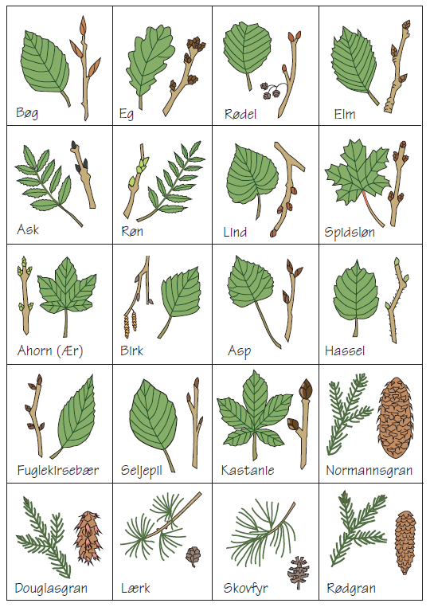

Pioner-træer

Nogle af skovens træer og buske er hurtige til at så deres frø. Man kalder de træer for pioner-træer, fordi de tit er de første træer som indvandrer på et bart område. Det er fx birk, hassel, pil og poppel. De har masser af små frø, som flyver vidt omkring på vinden – og som spirer let. Det er også hyld og røn, som bliver spredt i fugleklatter. Og det kan være egetræer, som skovskader, mus og egern spreder som agern.

DEN FØRSTE SKOV
Pioner-træerne vokser hurtigt på den bare mark i masser af lys. De skaber den første skov. Hvis de får lov at stå, kommer større skovtræer som bøg og ahorn lige så stille. De vokser op under pioner-træerne – bliver højere end dem – og skygger dem væk til sidst.

HVILKE PIONER-TRÆER
Hvilke pioner-træer er vandret ind på jeres sted? I kan sikkert finde nogle af dem på tegningen. Andre må I slå op. Skriv navne på de forskellige træer. Tegn blade af de forskellige træer – eller lav gnidetryk af bladene med farvekridt.

